中国数学会缴费平台操作说明
一、缴费流程
1.扫码进入“活动详情”页面，点击“展开”，查看详细活动介绍及其他信息。

2.认真阅读全部信息后，点击“我要报名”，进入“个人报名”页面。

3.在“个人报名”页面，填写“个人信息”部分，包括：姓名、联系方式、性别。

4.在“个人报名”页面，点击选择缴费类型。

5.在“个人报名”页面，填写“发票信息”部分。
如选择“企业”，须填写“发票抬头”（企业名称）、“购方税号”和“接收发票电子邮箱”；（后期如在单位报销，一般选择此项。）
如选择“个人”，须填写“发票抬头”和“接收发票电子邮箱”。

6.再次核对以上填写的所有信息，并点击“提交个人信息”。

7.进入“支付报名费”页面，核对信息，点击“立即付款”。
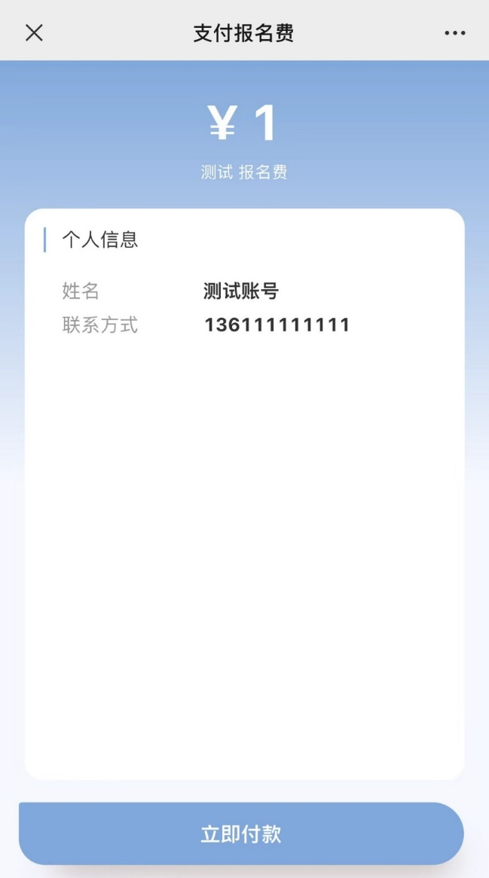

8.进入“付款”页面，核对金额点击付款，并完成支付，并显示“缴费成功”页面。

二、查看和修改缴费信息
待缴费成功后，可再次扫码进行操作，如查看缴费状态、核对开票信息、再次报名等。
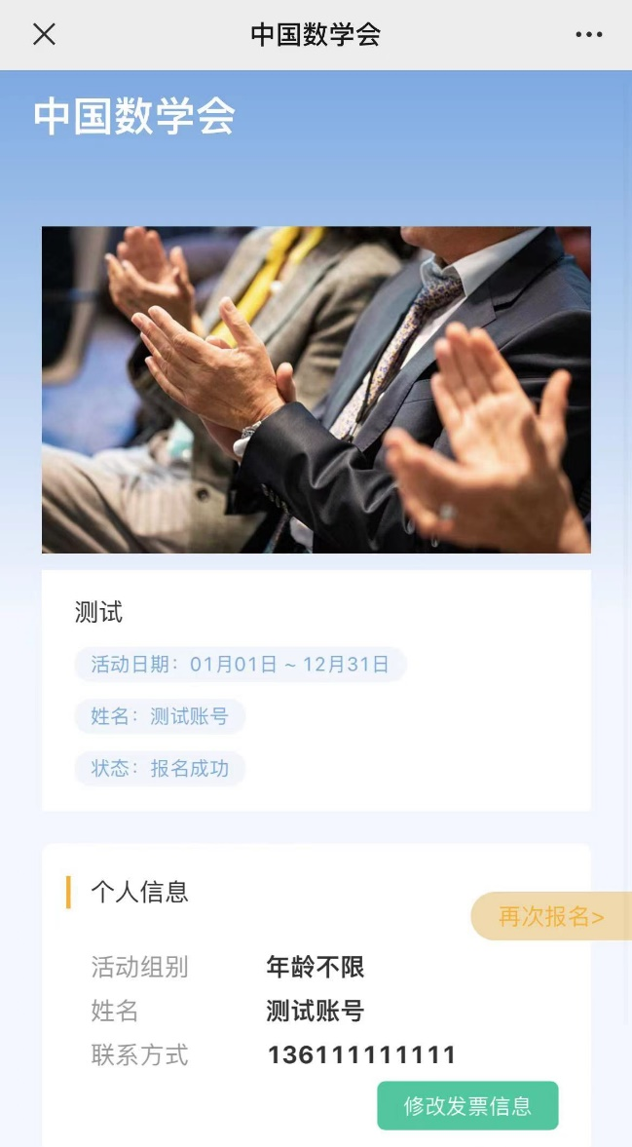
如点击“修改发票信息”按钮，可进入“修改开票信息”页面，核对修改发票信息。
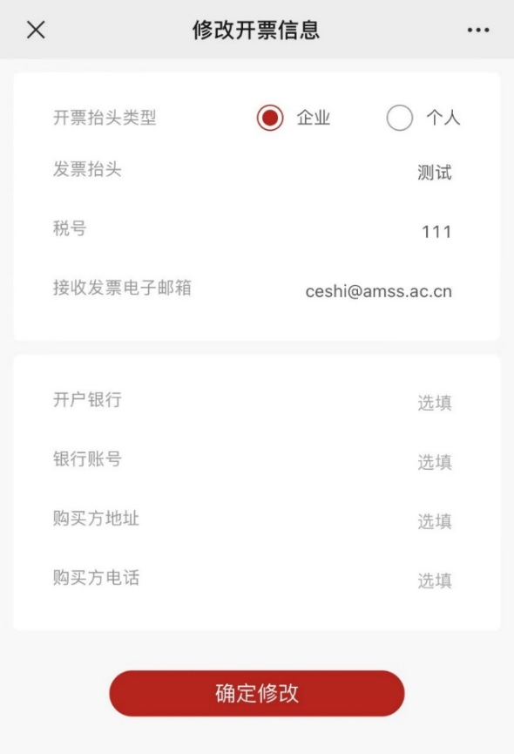

注意事项：
- 缴费平台支持微信或支付宝进行操作。使用公务卡缴费时，请先使用微信或支付宝绑定公务卡后再进行扫码缴费。如遇缴费高峰，请变更扫码渠道或稍后重试。
- 系统支持为一个手机为多个人缴费的功能：在前一人的费用交纳完成后，请再次扫码并点击再次报名，将姓名和联系方式修改为待缴费人员的信息，再进行缴费操作。
- 请您务必正确填写发票抬头（公司名称）、购方税号和接收发票的电子邮箱。在发票尚未开具之前您可再次通过扫描二维码的方式登陆系统修改您的开票信息。已开过发票之后将不能修改开票信息。
- 优先为提前缴费的参会代表开具会议注册费发票（开票日时间一般为会议开始前2日至会议结束后2日）。已缴费但因故不能参会的参会代表，应在会议开始前2日之前联系会议的承办单位申请退费，会议召开前2日之后不再接受退费申请，并陆续将会议注册费的电子发票发送到已缴费代表的邮箱。
- 针对现场缴费的参会代表，电子发票将于会议举办后的20个工作日之内发送到您的邮箱（不提供纸质发票）。一般情况下不受理现场缴费人员的退费申请。
- 缴费填写信息时第五步请您尽量填写“企业”，并填报单位信息。如果您选择开票抬头为“个人”，系统将默认不自动开发票。
- 如果您未按时收到发票，请您先核实您的邮箱系统是否自动屏蔽了发送电子发票的邮件。如果邮箱的垃圾文件夹中仍未发现发票邮件，请您发邮件至cms@math.ac.cn索要发票。
- 对于已受理的退费申请，注册费将于会议举办后30个工作日之内原路退回至您缴费的银行账户，不再另行通知。

